Messeauftritt von tremco illbruck auf der BAU:
Von der luftdichten Fassade bis zum
passiven Brandschutz
Der Messestand, mit dem tremco illbruck auf der BAU 2019 in München vertreten sein wird, folgt einer durchgehenden Story – die Architekten, Planern und Verarbeitern sehr bekannt vorkommen wird. An einzelnen Stationen werden nacheinander die Fragen beantwortet: Wie steige ich in die Detailplanung einer Abdichtung von Fenstern, Fassaden und einzelnen Bauabschnitten ein? Wie setze ich die Anforderungen an die Luftdichtheit und den Brandschutz um? Welche hochwertigen, zuverlässigen Lösungen und intelligenten Alternativen bietet mir tremco illbruck? Und wie lässt sich damit Schritt für Schritt eine mängelfreie Fugenabdichtung auf dem Stand der Technik umsetzen? Dass der innovative Hersteller aus Köln hier mit souveräner Kompetenz in seinen Marken illbruck und Nullifire, umfassendem Service und exzellenten Produkten punkten kann, beweist er einmal mehr auf der BAU vom 14. bis 19. Januar 2019. Wie immer ist tremco illbruck an Stand A2.111 zu finden.
Einstieg: die Detailplanung
An der ersten Station dreht sich alles um den Zeitraum, in dem die Weichen für eine mängelfreie Ausführung gestellt werden: die Detailplanung. Hier geben die Mitglieder des „Planungsteams Bauanschluss“ wertvolle Tipps, auf welche Punkte beim Bauanschluss besonders geachtet werden muss. Neben der Plattform www.bauanschluss.INFO wird das neu entwickelte Online-Montageplanungs-Tool vorgestellt, das ab der Messe auf www.illbruck.de zu finden ist. Es führt zielsicher Schritt für Schritt zur richtigen Abdichtungslösung für jeden Bauanschluss – inklusive Ausschreibungstext.
Im Alltag entwickelt das „Planungsteam Bauanschluss“ mit hoher fachlicher Kompetenz außerdem individuelle Details im Dialog mit den Planern, erstellt Ausschreibungsunterlagen und führt Isothermenberechnungen durch.
Zwischenstopp: Luftdichtheit nach EU-Gebäuderichtlinie
Seit Langem steht bei tremco illbruck die neue Gebäuderichtlinie im Fokus, die ab 2019 bzw. 2021 verbindlich wird. Auch auf deren Anforderungen gibt der Abdichtungsspezialist kompetent Antworten – mehr rund um Luftdichtheit und Blower-Door-Test vor Ort auf der BAU.
Die Lösungen: Für jede Bausituation das richtige System
Nicht weniger als 42 Musteranschlüsse hat tremco illbruck für die Messe vorbereitet. An diesen transparenten Kuben lässt sich die Kombination der einzelnen Produkte, die für den jeweiligen Bauanschluss eingesetzt wurden, genau nachvollziehen.
Live: So wird richtig eingebaut
Die besten Produkte nützen nichts, wenn Planer und Verarbeiter nicht so richtig wissen, wie sie eingebaut werden. Live auf dem Messestand können Besucher die Montage der einzelnen Produkte genau verfolgen. Nach der Messe geht der Service weiter: mit Beratungen vor Ort, Mustermontagen und Schulungen, beispielsweise die zum TÜV-zertifizierten „Montageleiter Fenster/ Türen“, die tremco illbruck gemeinsam mit dem TÜV Rheinland anbietet.
Neu: Passiver Brandschutz
Auf der BAU stellt das Unternehmen auch das wegweisende Sortiment für den passiven Brandschutz im Stahlbau vor. Unter der Marke „Nullifire“ stehen innovative, hoch leistungsfähige Beschichtungen für Feuerhemmung bis F120 und darüber hinaus zur Verfügung. Diese Eigenschaften hat auch das Nullifire-Sortiment für Brandabschottung, mit dem rauch- und feuerdichte Fugen zwischen Brandabschnitten realisiert werden. ti/dr

Weitere Informationen für die Presse:
tremco illbruck Group GmbH, Viola Weiß
Von-der-Wettern-Straße 27, 51149 Köln,
Tel. 0 22 03 / 5 75 50-295
www.tremco-illbruck.com
tremco illbruck GmbH, Nicola Breilmann,
Von-der-Wettern-Straße 27, 51149 Köln,
Tel. 0 22 03 / 5 75 50-143
www.tremco-illbruck.de

((Bildunterschriften: ))
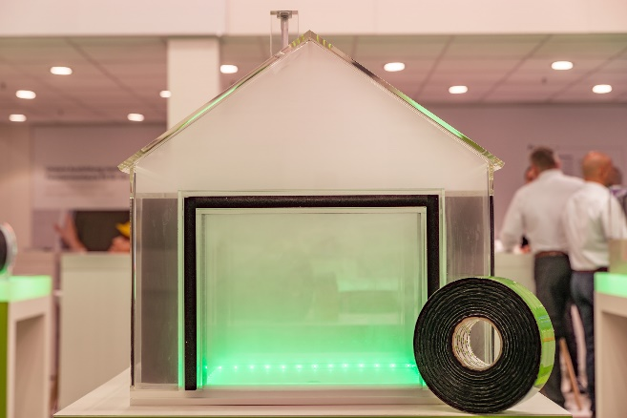
Thema Luftdichtheit nach EU-Gebäuderichtlinie: Das Demonstrations-Häuschen ist innen voller Rauch – nach außen dringt dank perfekt abgedichteter Fugen nichts.

Ein eingespieltes Team: Lisa und Michael. Auch auf der BAU 2019 zeigen sie wieder live, was die Produkte und Systeme von tremco illbruck für eine mängelfreie Ausführung leisten. Fotos: tremco illbruck, Köln
Bilder und Text sind unter http://celum.tremco-illbruck.com/pindownload/login.do?pin=BTFL1UFFKV2H zum Download bereitgestellt.

